WEEK 1

เกณฑ์ให้คะแนน

|  |  |
| --- | --- |
| เข้าห้อง 5 | 20 |
| ท า Lab 15 |
| สอบปฏิบัติ Mid 10 | 20 |
| สอบปฏิบัติ Final 10 |
| Assignment | 10 |
| สอบกลางภาค | 25 |
| สอบปลายภาค | 25 |

เนื้อหาที่เรียน

|  |  |  |
| --- | --- | --- |
| สัปดาห์ | หัวข้อสอน | คะแนน |
| 1. | Print พื้นฐาน / IDE / Grader | ปฏิบัติ+ตรวจสอบชื่อ 2 |
| 2. | วาดผังงาน ( flowchart ) | ปฏิบัติ+ตรวจสอบชื่อ 2 |
| 3. | ตัวแปร ตัวด าเนินการ , อินพุต ( input ) | ปฏิบัติ+ตรวจสอบชื่อ 2 |
| 4. | เงื่อนไข ( if else ) | ปฏิบัติ+ตรวจสอบชื่อ 2 |
| 5. | การท างานซา้ ( Loop ) | ปฏิบัติ+ตรวจสอบชื่อ 4 |
| 6. | - | สอบปฏิบัติ 10 |
| - | - | สอบกลางภาค 25 |
| 7. | ฟังก์ชั่น ตัวแปร Global local | ปฏิบัติ+ตรวจสอบชื่อ 4 |
| 8. | List , tuple | ปฏิบัติ+ตรวจสอบชื่อ 4 |
| 9. | - | Assignment 5 |
| 10. | - | Assignment 5 |
| 11. | - | สอบปฏิบัติ 10 |
| - |  | สอบปลายภาค 25 |
| รวม | | 100 |

# อธิบายการ IDLE

Program ส าหรับเขียน Python : <https://www.python.org/downloads/>วิธีสร้างโปรเจค :

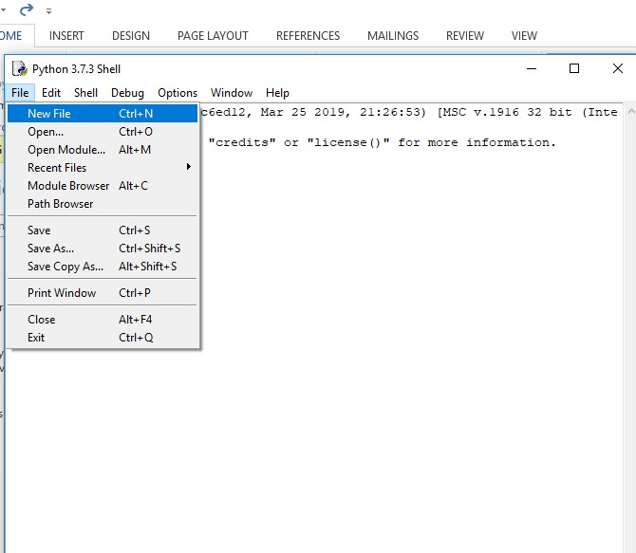

เมื่อเขียนเสร็จจะเซฟให้กด Ctrl และ S พร้อมกัน และตั้งชื่อไฟล์ นามสกุล .py

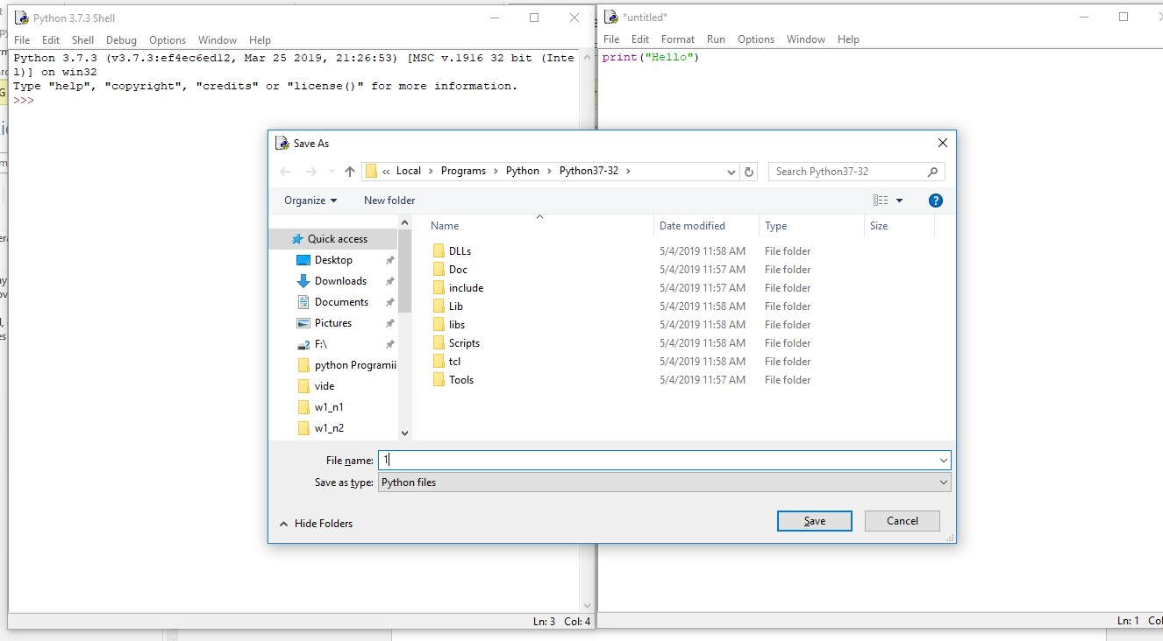

วิธี Run ให้กด ค าว่า Run ที่ Bar ด้านบนและ Run module หรือ กด F5 ผลจะออกอีกหน้าต่างนึง

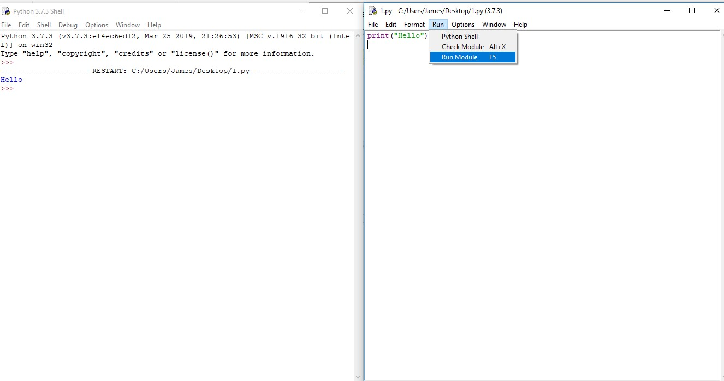

อธิบาย Grader และทดสอบ

IP : **172.168.1.14** ( ใช้ได้เฉพาะในวง Network เดียวกับโรงเรยี นเทา่ นั้น ) ทดสอบ Login ทั้งหมด

1) ต้องเปลี่ยน Password ไปที่ Profile 2) Logout ทุกครั้งหลังใช้งานเสร็จ

3) Upload file เพื่อตรวจสอบคะแนน การสงงานแบบที่ 1 คือสง Code (.py) ตรวจและใหคะแนนเลย รูปแบบ Input ตองเปน var = input() อยางเดยี่ วเทานั้น เชน a = input() ถูก a = input(“my message:”) ผิด ส าหรับ print() หามใชรูปแบบ "%" "{}" รวมกับรูปแบบ ","

หามใชภาษาไทย ไมวากรณีใดๆ ทั้งสิ้น เชน print(“อยากยา ”) ผิด อยากไปขายกาว.py ผิด ระหวางการสอบหามเปลี่ยนเครื่องหรือ Login ดวย user อื่น เชน นาย A login เครื่อง A แลวเครอื่ ง A login ใหนาย B นาย A login เครื่อง A แลวยายไป login เครื่อง B ส าหรับ print() หามใชรูปแบบ "%" "{}" "," "+" รวมกัน คะแนนจะพิจารณาครั้งลาสุดที่ Upload สมมุติกอนหนาได Up ครั้งสุดทายได สรุปได คะแนน สามารถดูคะแนนรวมทงั้ หมดไดที่ Menu score การสงงาน สงมีระยะเวลา ถาเกิดเวลาจะปดระบบ

ตอนสอบปฏิบัติ ไมมีการตอ Internet หามน ามอื ถือ, เอกสารใดๆ เขาหองสอบ เขาสอบไดหลังจาก 30 นาที ตั้งแตเริ่มสอบ ออกจากหองสอบไดหลังจาก 30 นาที ตั้งแตเริ่มสอบ ถาทุจริตคะแนนทสี่ อบวนั นั้นเปน 0 สัปดาหที่สอบกอนมีโอกาสไดขอสอบงายกวาคนที่สอบที่หลังขอสอบจะยากขึ้น

การสงงานแบบที่ 2 คือสง Picture ยังไมไดคะแนนอาจารยจะไปตรวจอีกที รูปภาพทสี่งใหอาจารยตรวจตองเปนไฟลjpg" เทานั้น และจะขึ้นแสดงวา (Upload) และจะเอารปู ลาสุด

ใบความรู

ประเภท Software

1. ระบบ : OS (Mac, windows, linux, unix, android, ios), Embedded, Driver
2. ประยุกตWord, Excel, Game, browser, Program

ภาษา

1. สูง เชน java, php, html, python, c, c++
2. ํต่า คือ Assembly
3. ภาษาเครื่อง คือ 0, 1

I love U = 01001001 00100000 01101100 01101111 01110110 01100101 00100000 01010101

การแปลงภาษา

Compiler แปลทั้งหมดใหเปนภาษาเครอื่ ง ถาเกิดขอผิดพลาดจะไมแปล โดยการแปลงขอมลู แบบนี้จะขึ้นอยูกับ OS เชน windows (.exe), Mac (.dmg)

ขอดี เร็ว, ขึ้นอยูกับ OS -> code ใชไดแค OS เดี่ยว



Interpreter แปลเปนภาษาเครื่องบรรทัดตอบรรทัด หรือรันไปแปลไป

ถาเกิดขอผิดพลาดจะหยุดรัน แปลเสร็จจะไมไดเปนภาษาเครอื่ ง รันใหมแปลใหมทุกครั้ง ตัวอยางเชน PHP, Python, Java, ruby ขอเสยี ชากวา Compiler, ไมขึ้นกับ OS -> code สามารถใชไดหลาย OS ขั้นตอนการพัฒนาโปรแกรม (Software development life cycle (SDLC)) 1) Requirement Analysis

1. Design
2. Development or Coding
3. Testing
4. Development and Maintenance

Developer and Programmer

Programmer = เขียนโปรแกรม ทดสอบ แกไข

Developer = เขียนโปรแกรม ทดสอบ แกไข วิเคราะหออกแบบ เอกสาร บ ารุงรักษา

เครื่องมือเขยี นโปรแกรม

IDE (Integrated Development Environment) = Editor, Compiler, Build, Debugging,

Emulator เชน IDLE (python), XCode (Apple), Andriod Studio (Andriod), Netbean (Java)

Editor = ไมเนนวาใชกับภาษาอะไร เชน Notepad, EditPlus, Sublime

เครื่องมือแบบกราฟก = เหมาะสมผูเรียนรูเบื้องตน เชน Scratch, MIT App Inventor

(Andriod) แตมีขอเสยี สา หรับเขียนโปรแกรมที่ใชขีดความสามารถสูงๆ

เครื่องมือภาษาแบบ Online Compilation เชน เว็บไซตpython.org/shell (python)

# ใบงาน WEEK 1

1. [w1n1] จง Upload รูปของนักศึกษาที่เห็นหนาชัดเจน สามารถระบุตัวตนไดและภายรูปใสLine ID, เบอรโทร, ชื่อเลน, ชื่อจริง (0.4 คะแนน)

1. [w1n2] จงเขียน Code แสดงขอความวา “I love Chinorot” (0.4 คะแนน)

1. [w1n3] จงเขียน Code แสดงข้แความดังภาพด้านล่าง ( 0.4 คะแนน )

|* |

|** |

|*** |

|****|

1. [w1n4] จงเขียน Code แสดงข้แความดังภาพด้านล่าง ( 0.4 คะแนน )

| *|

| **|

| ***|

|****|

5.[w1n5] จงเขียน Code แสดงข้แความดังภาพด้านล่าง. ( 0.4 คะแนน )

5 + 3 = 8

5 – 1 = 4

4 * 4 = 16

’10 / 2 = 5’

10 % 2 = 0

\We \are \the \ChampioN.